Digitálne telefónne prístroje Siemens optiPoint 500

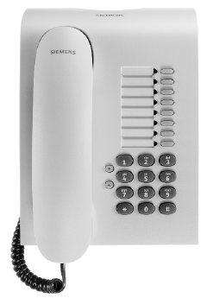
optiPoint 500 entry
cenovo najvýhodnejší vstup do digitálnej technológie - telefón nemá displej
- 8 funkčných tlačidiel s optickou signalizáciou LED
- hlasitý príposluch
- 2 tlačidlá („plus“ a „mínus“) pre nastavenie hlasitosti v slúchadle, nastavenie
hlasitosti/melódie zvonenia
- rozmery (šírka x hĺbka x výška v mm) 159 x 220 x 64
- vhodný pre montáž na stenu
- farby: arctic, mangan

cena bez DPH 39,00 €
cena s 20% DPH 46,80 €

optiPoint 500 economy
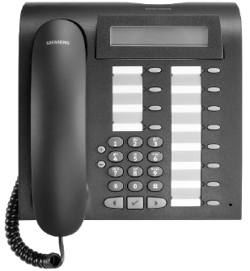
cenovo výhodný vstup do digitálnej technológie - telefón má displej
- 12 funkčných tlačidiel s optickou signalizáciou LED
- hlasitý príposluch
- alfanumerický LCD displej s 2 riadkami po 24 znakov, výklopný
- 3 dialógové tlačidlá pre interaktívnu obsluhu aparátu:
Tlačidlo Áno, Späť a Vpred
- 2 tlačidlá („plus“ a „mínus“) pre nastavenie hlasitosti v slúchadle,
nastavenie hlasitosti/melódie zvonenia
- rozmery (šírka x hĺbka x výška v mm) 214 x 220 x 68
- vhodný pre montáž na stenu
- farby: arctic, mangan

cena bez DPH 120,00 €
cena s 20% DPH 144,00 €

optiPoint 500 basic
s rozsiahlou ponukou funkcií
- 12 funkčných tlačidiel s optickou signalizáciou LED
- hlasitý príposluch
- alfanumerický LCD displej s 2 riadkami po 24 znakov, výklopný
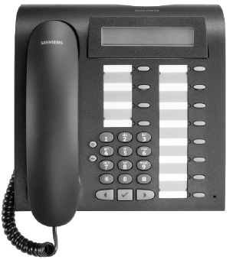
- 3 dialógové tlačidlá na výber z menu: Tlačidlo Áno, Späť a Vpred
- 2 tlačidlá („plus“ a „mínus“) pre nastavenie hlasitosti príjmu v slúchadle,
hlasitosti/melódie zvonenia
- Integrované USB rozhranie
- 1 pozícia pre zásuvný adaptér
- 1 rozhranie pre pripojenie max. 2 prídavných zariadení:
- optiPoint key module
- optiPoint signature module
- rozmer (šírka x hĺbka x výška v mm) 214 x 220 x 68
- vhodný pre montáž na stenu
- farby: arctic, mangan

cena bez DPH 140,00 €
cena s 20% DPH 168,00 €

optiPoint 500 standard
- 12 funkčných tlačidiel s optickou signalizáciou LED
- hlasité telefonovanie, plný duplex
- Integrované USB rozhranie 1.1
- 1 pozícia pre zásuvný adaptér
- 1 rozhranie pre pripojenie max. 2 prídavných zariadení:
- optiPoint key module
- optiPoint signature module
- alfanumerický LCD displej s 2 riadkami po 24 znakov, výklopný
- 3 dialógové tlačidlá na výber z menu: Tlačidlo Áno, Späť a Vpred.
- 2 tlačidlá („plus“ a „mínus“) pre nastavenie hlasitosti príjmu v slúchadle,
hlasitosti/melódie zvonenia, kvality hlasitého telefonovania, signalizačného
tónu a kontrastu displeja
- vhodný pre montáž na stenu
- rozmer (šírka x hĺbka x výška v mm) 214 x 220 x 68
- farby: arctic, mangan

cena bez DPH 146,00 €
cena s 20% DPH 175,20 €

optiPoint 500 advance
- 19 funkčných tlačidiel s optickou signalizáciou LED
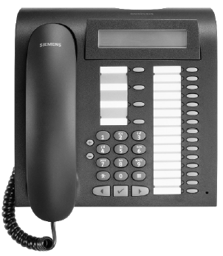
- hlasité telefonovanie, plný duplex
- Integrované USB rozhranie 1.1
- 2 pozície pre zásuvný adaptér
- 1 prípojka pre náhlavnú hovorovú súpravu
- 1 rozhranie pre pripojenie max. 2 prídavných zariadení:
- optiPoint key module
- optiPoint signature module
- alfanumerický LCD displej s 2 riadkami po 24 znakov, výklopný, osvetlenie
pozadia (svieti cca 5 sekúnd po ukončení manipulácie s telefónom)
- 3 dialógové tlačidlá na výber z menu: Tlačidlo Áno, Späť a Vpred.
- 2 tlačidlá („plus“ a „mínus“) pre nastavenie hlasitosti príjmu v slúchadle,
hlasitosti/melódie zvonenia, kvality hlasitého telefonovania, signalizačného
tónu a kontrastu displeja
- vhodný pre montáž na stenu
- rozmer (šírka x hĺbka x výška v mm) 214 x 220 x 68
- farby: arctic, mangan

cena bez DPH 208,00 €
cena s 20% DPH 249,60 €

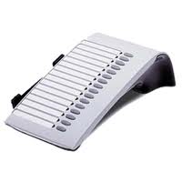
optiPoint key module
prídavný modul pre digitálne telefónne prístroje
- 16 funkčných tlačidiel pre ľubovoľné uloženie funkcie alebo
telefónnych čisel (pre cieľovú voľbu)
- s tlačidlom "SHIFT" je možné programovať až 30 cieľov
- svetelné diody pre optickú signalizáciu aktivovaných funkcií a tlačidiel
- pripojiť je možné max. 2 key moduly k jednému telefónu
- farby: arctic, mangan
- pre optiPoint 500 basic, standard, advance

cena bez DPH 48,00 €
cena s 20% DPH 57,60 €

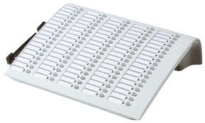
optiPoint BLF
prídavná konzola, obsahujúca 90 tlačidiel so svetelnými diodami
- určená pre pracovisko spojovateľky
- obsahuje prídavný sieťový adaptér
- rozmer (šírka x hĺbka x výška v mm) 65 x 245 x 213
- farby: arctic, mangan
- pre optiPoint 500 basic, standard, advance

cena bez DPH 340,00 €
cena s 20% DPH 408,00 €

Adaptéry

optiPoint acoustic adapter
umožňuje pripojenie telefónneho príslušenstva:
- aktívny reproduktor, prídavný mikrofón
- pripojenie náhlavnej hovorovej súpravy alebo bezdrôtovej náhlavnej
hovorovej súpravy s možnosťou prevzatia alebo ukončenia hovoru z prenosnej časti
- dverné tablo/elektrický vrátnik
- prídavný zvoniec/svetelná signalizácia volania cez vlastný zdroj prúdu a kontakt
cena bez DPH 60,00 €
cena s 20% DPH 72,00 €

optiPoint analog adapter
- slúži na pripojenie ďalšieho analógového koncového zariadenia na systémový telefón
(napr. telefón, fax, modem, bezšnúrový telefón)
- nutné je použitie prídavného sieťového adaptéra

cena bez DPH 189,00 €
cena s 20% DPH 226,80 €

optiPoint ISDN adapter
- umožňuje pripojenie ISDN-So koncových zariadení s vlastným napájaním, napr. PC s So kartou

cena bez DPH 207,00 €
cena s 20% DPH 248,40 €

optiPoint phone adapter
- umožňuje pripojenie ďalšieho Upo/E koncového zariadenia s vlastným napájaním pre využitie druhého B kanála

cena bez DPH 189,00 €
cena s 20% DPH 226,80 €

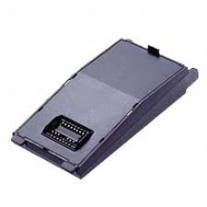
optiPoint recorder adapter
- slúži na pripojenie externého analógového záznamového
zariadenia alebo druhého slúchadla
- účastníkovi by ste mali oznámiť, že hovor nahrávate!
- rozmery adapterov (v x š x h) 29 x 60 x 143
- všetky adaptery pre optiPoint 500 basic, standard, advance

cena bez DPH 65,00 €
cena s 20% DPH 78,00 €

Náhlavné súpravy

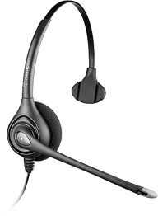
Náhlavná súprava Plantronics HW251N EMEA
- nahrádza telefónne slúchadlo
- užívateľ má počas telefonovania voľné ruky
- užitočné pre často telefonujúcich užívateľov (pracovisko
spojovateľky, telemarketing a pod.)
- k telefónu optiPoint 500 advance je možné pripojiť priamo
- k telefónom optiPoint 500 basic, standard, advance
sa náhlavná hovorová súprava pripája cez optiPoint acoustic adaptér
- obsahuje Adapter U10 Polaris (prípojný kábel s redukciou)

cena bez DPH 123,00 €
cena s 20% DPH 147,60 €

